转发抽奖说明：

Step1：完成day14作业，并上传打卡截图

Step2：打卡程序首页中上部有“排行&勋章”按钮，点击一下

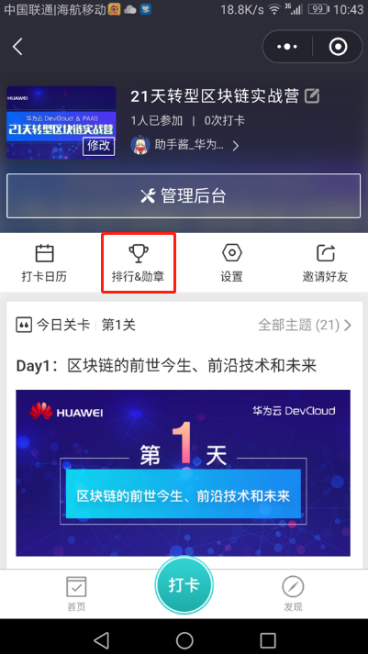

Step3：14天徽章已经点亮，点击那个14天徽章

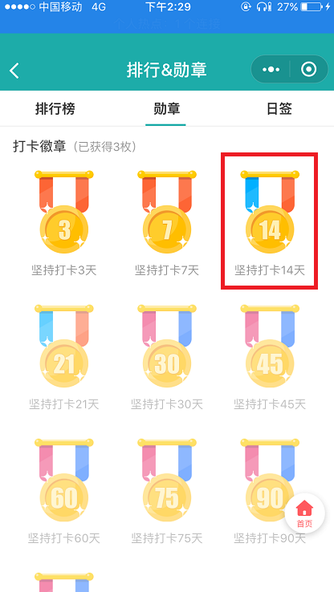

Step4：转发徽章海报到朋友圈并截图（此处应为14天勋章）

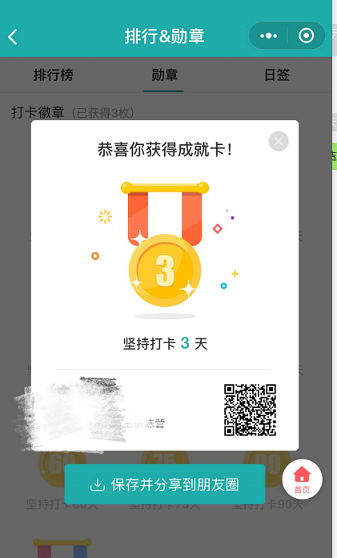

**Step5：将截图私信给助手酱**

